
МИНИСТЕРСТВО НАУКИ И ВЫСШЕГО ОБРАЗОВАНИЯ РОССИЙСКОЙ ФЕДЕРАЦИИ
ФЕДЕРАЛЬНОЕ ГОСУДАРСТВЕННОЕ БЮДЖЕТНОЕ
ОБРАЗОВАТЕЛЬНОЕ УЧРЕЖДЕНИЕ ВЫСШЕГО ОБРАЗОВАНИЯ
«ДОНСКОЙ ГОСУДАРСТВЕННЫЙ ТЕХНИЧЕСКИЙ УНИВЕРСИТЕТ»
(ДГТУ)

Факультет «Информатика и вычислительная техника»
Кафедра «Кибербезопасность информационных систем»

Лабораторная работа №6-7
по дисциплине: «Методы и средства криптографической защиты информации»
На тему «РЕАЛИЗАЦИЯ ЭЛЕМЕНТОВ ЭЦП RSA, РЕАЛИЗАЦИЯ ЭЛЕМЕНТОВ ЭЦП ГОСТ Р 34.10–94»

Выполнил обучающийся гр. ВКБ43
Ковалев Данил Петрович

Проверила:
Сафарьян О.А

Ростов-на-Дону
2026
Цель работы: формирование умений подписи электронных документов электронной цифровой подписью с помощью алгоритма RSA. Формирование умений подписи электронных документов электронной цифровой подписью с помощью алгоритма ГОСТ Р 34.10–94.
Начнем выполнение работы с алгоритма RSA, для этого в начале нужно сгенерировать ключ, для выполнения данного действия нужно выполнить команду, которая представлена на рисунке 1.
Рисунок 1 – команда для генерации ключей RSA
В результате получился вывод, который представлен на рисунке 2.
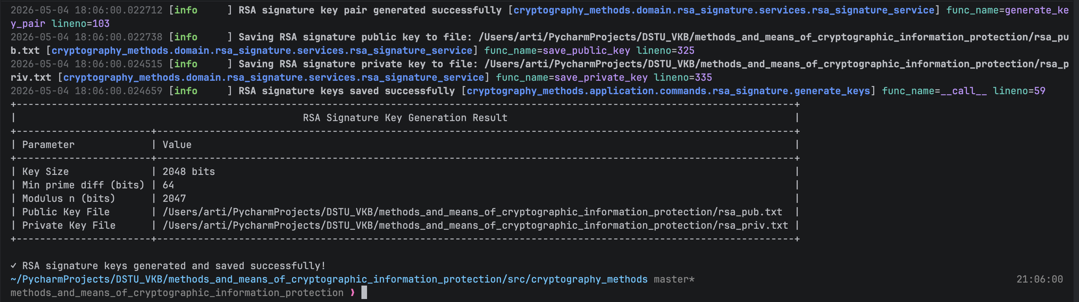
Рисунок 2 – результат генерации ключей
После этого можно подписать документ “Война и Мир”, который у меня представлен в txt файле, для выполнения данного нужно выполнить команду, которая представлена на рисунке 3.
Рисунок 3 – создание подписи для txt файла
В результате получился такой вот вывод, который представлен ниже на рисунке 4.
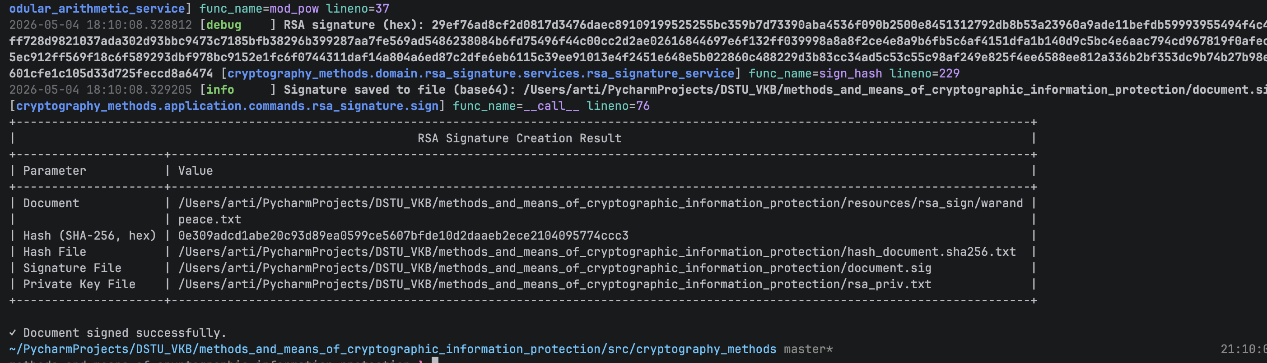
Рисунок 4 – вывод после создания подписи для документа
Добавим в документ символы, чтобы проверить работу подписи, как представлено на рисунке 5.
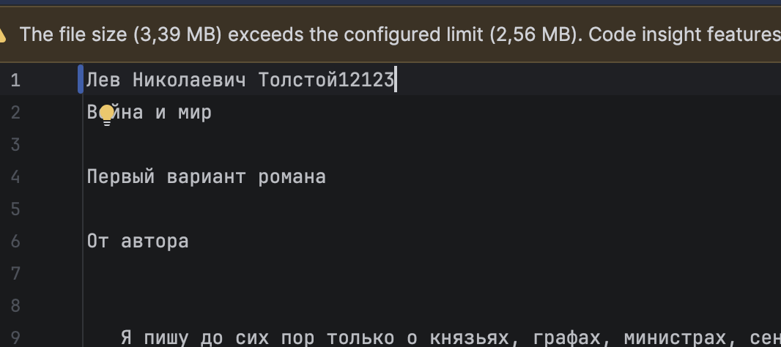
Рисунок 5 – добавления символов
В результате видно, что документ уже не валидный после наших ручных правок, как представлено на рисунке 6.
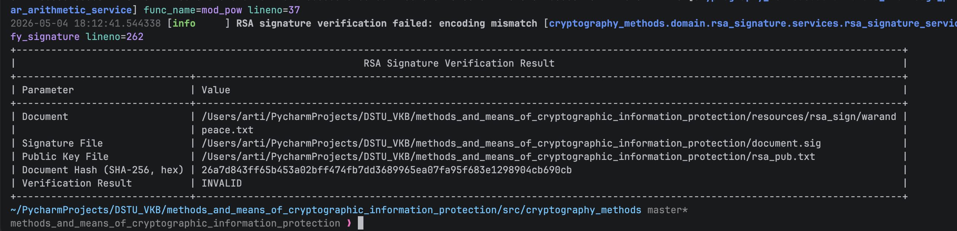
Рисунок 6 – проверка валидности документа через подпись
Теперь вернем документ в исходный вид, как представлено на рисунке 7.
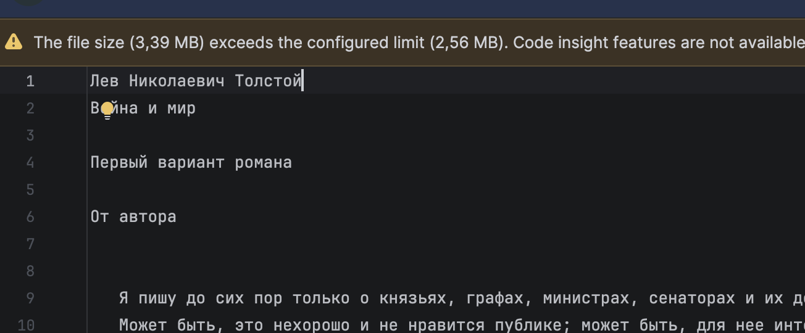
Рисунок 7 – возврат документа в исходный вид
После того, как документ вернули в исходный вид, запустим заново проверку. По итогу видно, что теперь txt файл валидный, как представлено на рисунке 8.
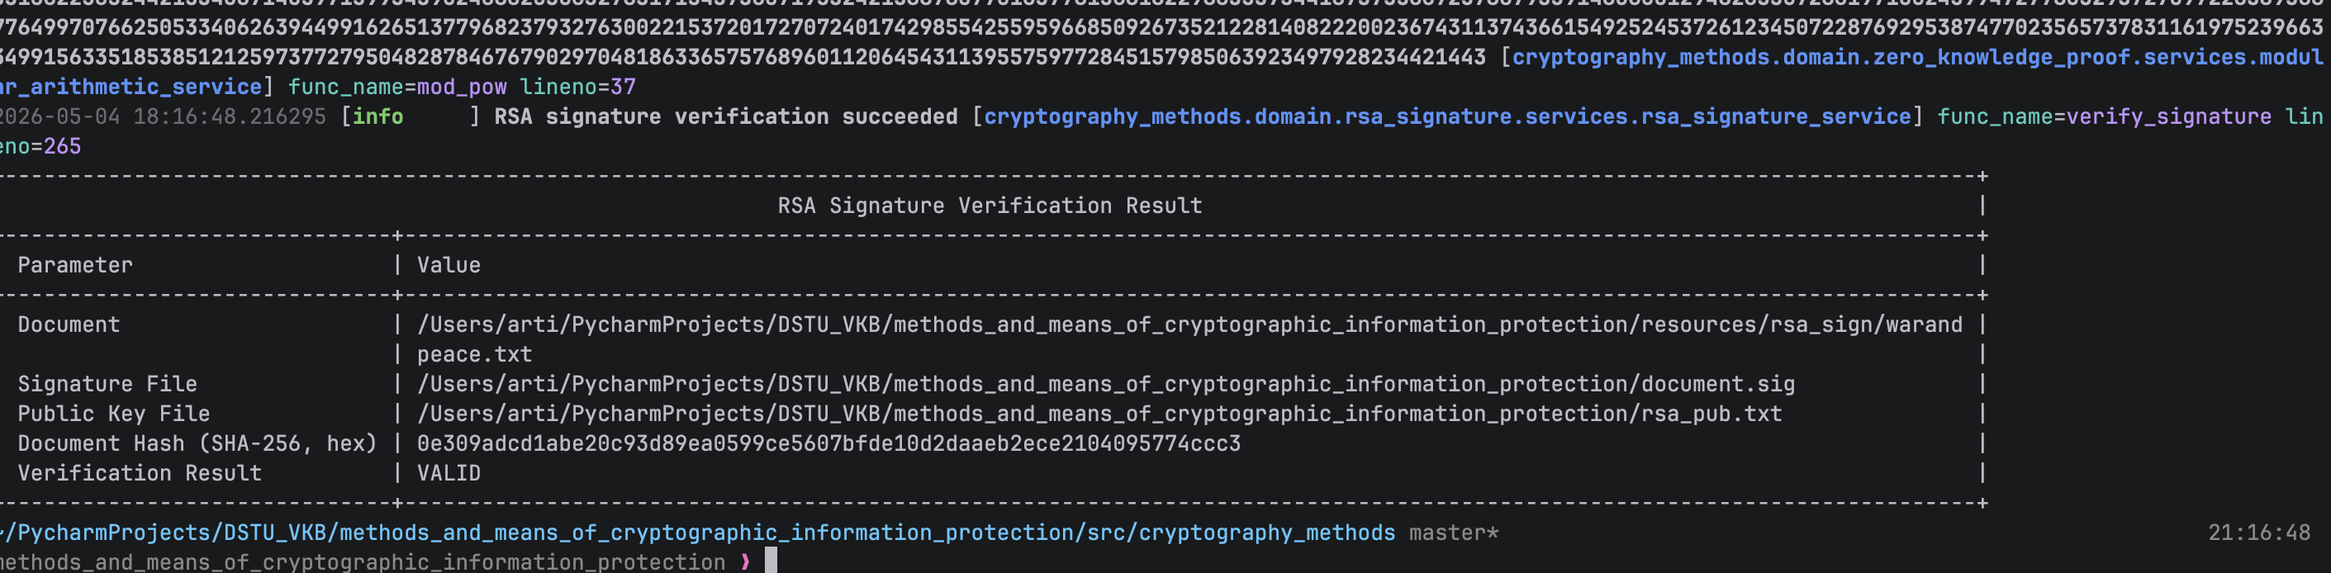
Рисунок 8 – валидный txt файл
Теперь перейдем к рассмотрению алгоритма ГОСТ для создания подписи у файла. В начале нам нужно сгенерировать ключи для подписания. Для этих целей будет использоваться команда, которая представлена ниже на рисунке 9.
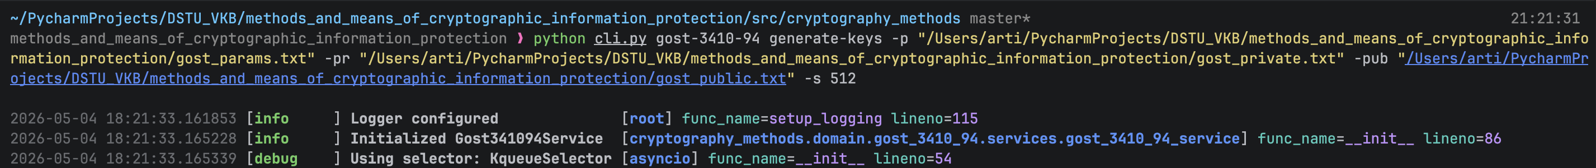
Рисунок 9 – генерация ключей для ГОСТ3410-94
В результате выполнения команды получился вывод, который представлен ниже на рисунке 10.
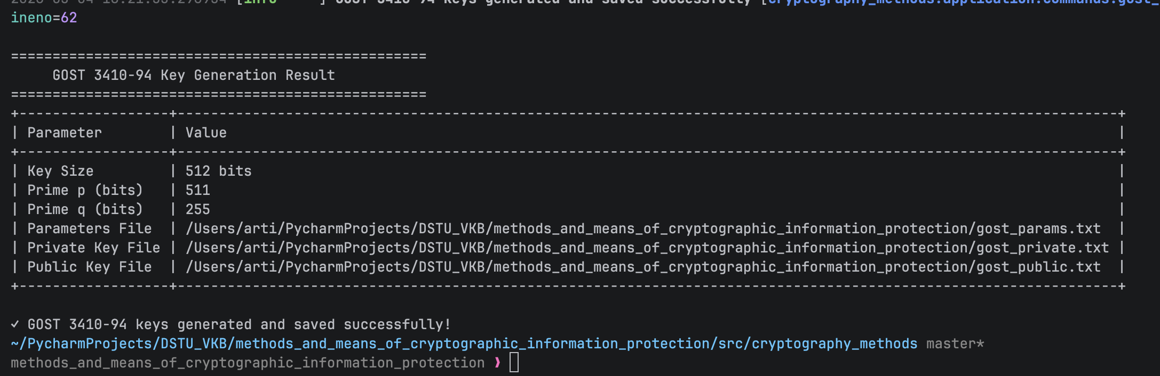
Рисунок 10 – генерация ключей ГОСТ3410-94
После этого подпишем наш txt файл для ГОСТ, используя команду, которая представлена ниже на рисунке 11.
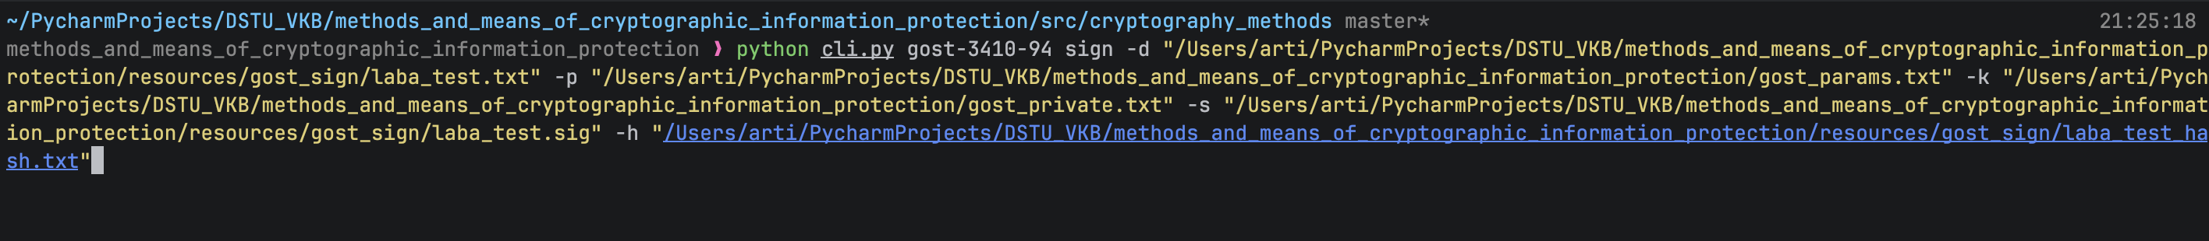
Рисунок 11 – создание подписи на файл
В результате получился вывод, который представлен ниже на рисунке 12.
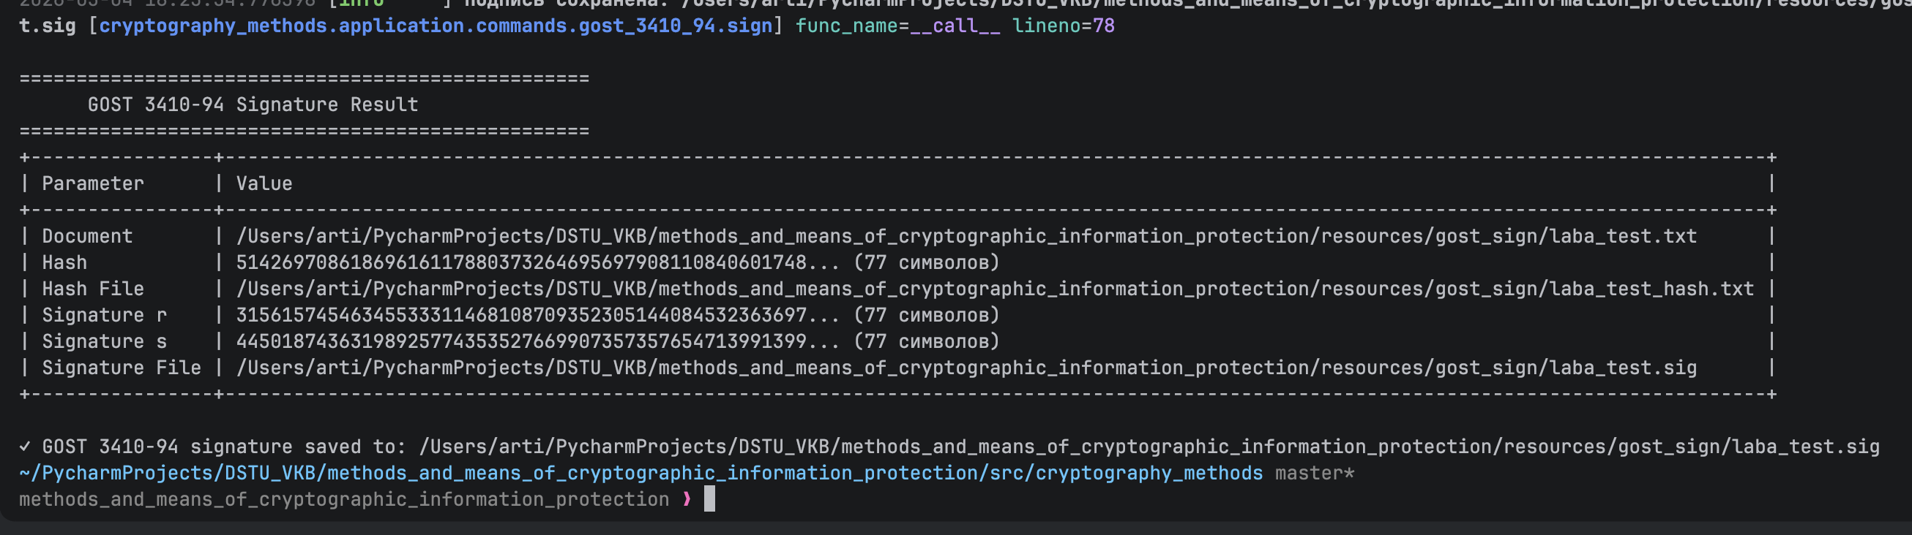
Рисунок 12 – результат создания подписи на файл
Добавим теперь символы в файл, чтобы удостовериться, что он не совпадает с оригиналом. Модификация файла представлена ниже на рисунке 13.
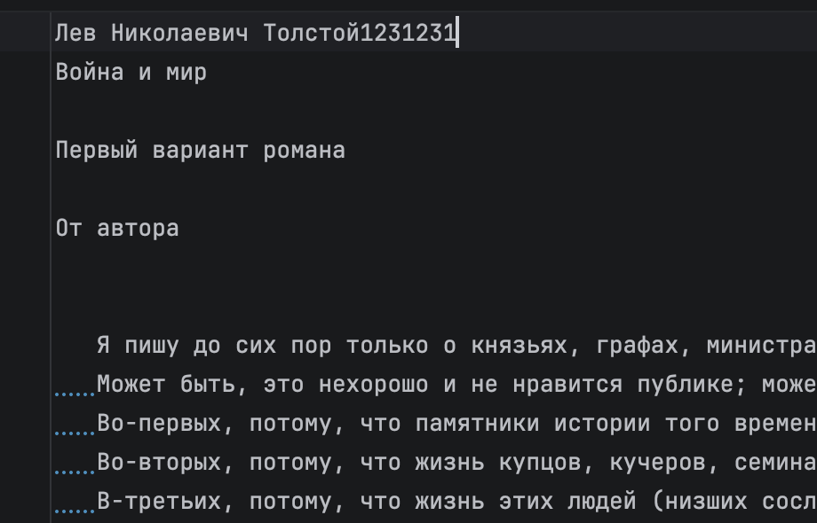
Рисунок 13 – модификация файла
В результате видно, что файл не совпадает с исходным, как представлено на рисунке 14.
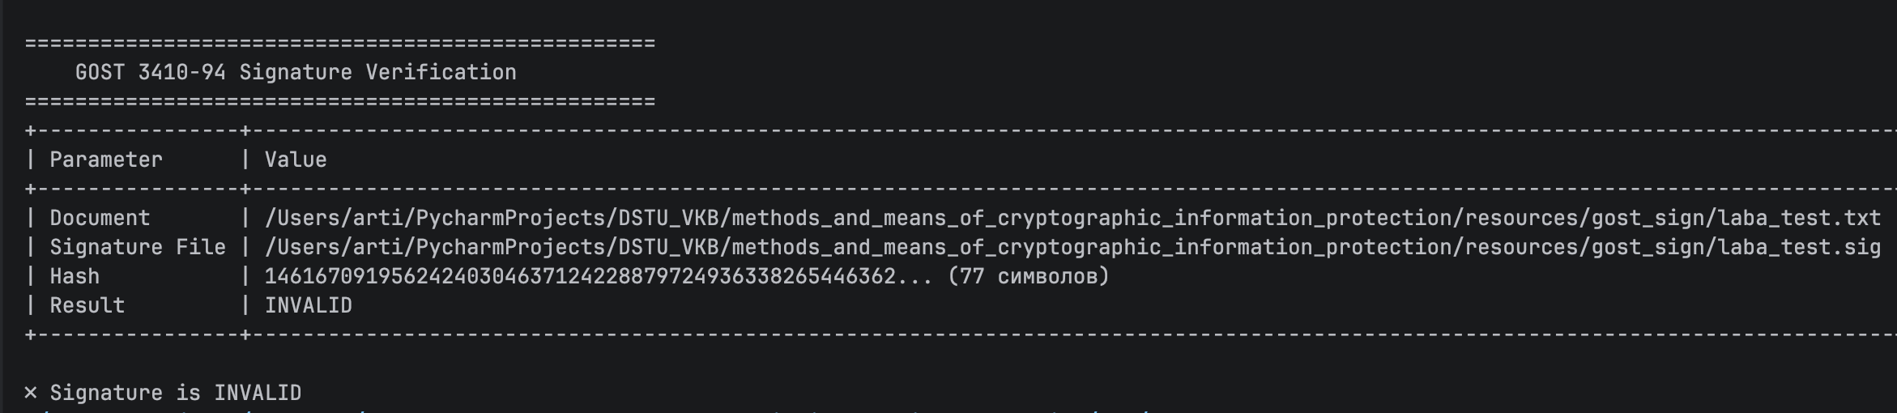
Рисунок 14 – файл не прошел проверку
Теперь вернем документ в исходный вид, как представлено на рисунке 15.
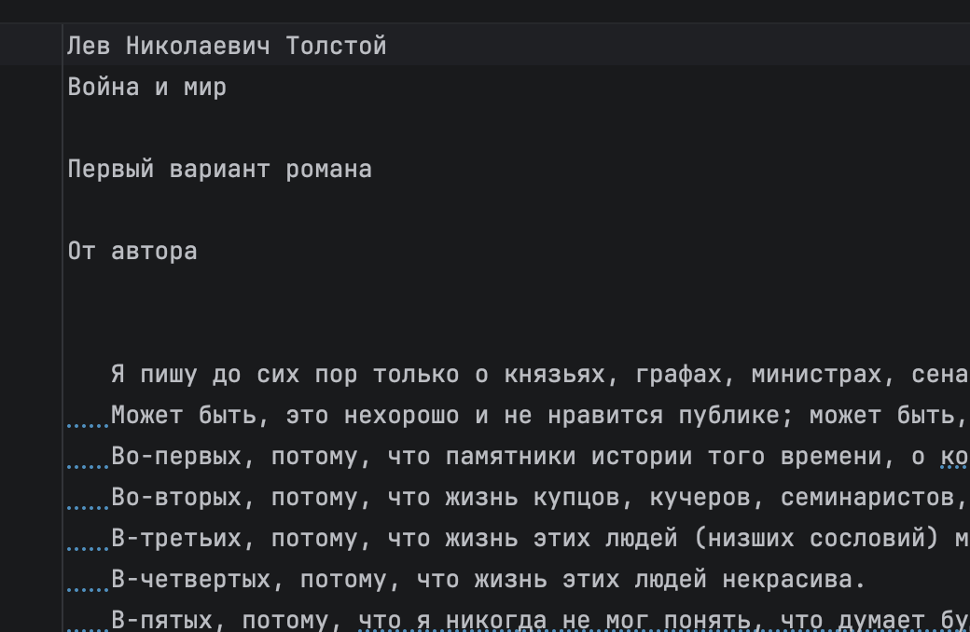
Рисунок 15 – возврат файла в оригинальный вид
При проверке заново видим в результате, что теперь файл корректный, как и ожидалось. Результат представлен на рисунке 16.
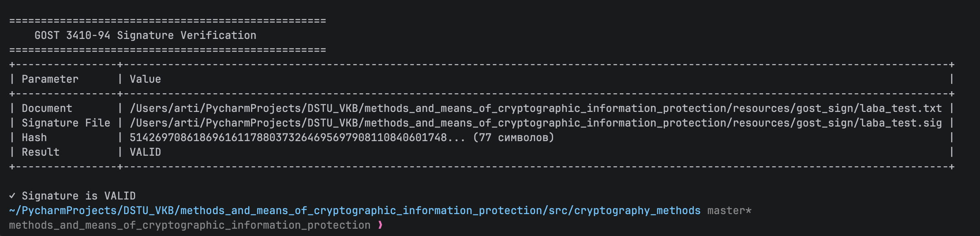
Рисунок 16 – корректность файла

Код программы:
"""RSA-based digital signature service (separate from RSA encryption)."""
import hashlib
import logging
from dataclasses import dataclass
from pathlib import Path
from typing import Final
from cryptography_methods.domain.common.services.base import DomainService
from cryptography_methods.domain.zero_knowledge_proof.services.modular_arithmetic_service import (
ModularArithmeticService,
)
from cryptography_methods.domain.zero_knowledge_proof.services.prime_number_service import (
PrimeNumberService,
)
logger: Final[logging.Logger] = logging.getLogger(__name__)
@dataclass(frozen=True, slots=True)
class RSASignaturePublicKey:
"""Public key for RSA signature (e, n)."""
e: int
n: int
@dataclass(frozen=True, slots=True)
class RSASignaturePrivateKey:
"""Private key for RSA signature (d, n)."""
d: int
n: int
@dataclass(frozen=True, slots=True)
class RSASignatureKeyPair:
"""Key pair used for RSA signature scheme."""
public_key: RSASignaturePublicKey
private_key: RSASignaturePrivateKey
p: int
q: int
class RSASignatureService(DomainService):
"""Service for RSA key generation and PKCS#1 v1.5 signatures."""
def __init__(
self,
prime_number_service: PrimeNumberService,
modular_arithmetic_service: ModularArithmeticService,
) -> None:
super().__init__()
self._prime_service: Final[PrimeNumberService] = prime_number_service
self._modular_arithmetic: Final[ModularArithmeticService] = modular_arithmetic_service
logger.info("Initialized RSASignatureService")
# ==========
# Key gen
# ==========
def generate_key_pair(
self,
key_size: int = 2048,
min_prime_diff_bits: int = 64,
) -> RSASignatureKeyPair:
"""Generate RSA key pair for signature operations."""
logger.info(
"Starting RSA signature key generation with key_size=%s bits, min_prime_diff_bits=%s",
key_size,
min_prime_diff_bits,
)
prime_size = key_size // 2
logger.info("[1] Generating prime numbers for signature keys...")
p, q = self._generate_primes(prime_size, min_prime_diff_bits)
logger.info("Generated p (%s bits): %s", p.bit_length(), p)
logger.info("Generated q (%s bits): %s", q.bit_length(), q)
logger.info("[2] Calculating n and phi(n)...")
n = p * q
phi = (p - 1) * (q - 1)
logger.info("n (%s bits): %s", n.bit_length(), n)
logger.info("phi(n) (%s bits): %s", phi.bit_length(), phi)
logger.info("[3] Choosing private exponent d coprime with phi(n)...")
d = self._generate_coprime(phi, key_size)
logger.info("d (%s bits): %s", d.bit_length(), d)
gcd, _, _ = self._modular_arithmetic.extended_euclidean(d, phi)
logger.info("GCD(d, phi(n)) = %s", gcd)
logger.info("[4] Computing public exponent e as modular inverse of d...")
e = self._modular_arithmetic.mod_inverse(d, phi)
if e is None:
raise ValueError("Failed to find modular inverse for d mod phi(n)")
logger.info("e (%s bits): %s", e.bit_length(), e)
logger.info("Verification: (e*d) mod phi(n) = %s", (e * d) % phi)
public_key = RSASignaturePublicKey(e=e, n=n)
private_key = RSASignaturePrivateKey(d=d, n=n)
logger.info("RSA signature key pair generated successfully")
return RSASignatureKeyPair(
public_key=public_key,
private_key=private_key,
p=p,
q=q,
)
def _generate_primes(
self,
prime_size: int,
min_prime_diff_bits: int,
) -> tuple[int, int]:
"""Generate two distinct prime numbers for RSA signature."""
logger.debug(
"Generating two distinct primes for signature keys of size %s bits with min_diff=%s bits",
prime_size,
min_prime_diff_bits,
)
max_attempts = 100
attempt = 0
while attempt < max_attempts:
p = self._prime_service.generate_large_prime(prime_size)
q = self._prime_service.generate_large_prime(prime_size)
diff = abs(p - q)
min_diff = 1 << min_prime_diff_bits
if diff >= min_diff:
logger.debug(
"Generated primes for signature with difference %s bits (>= %s)",
diff.bit_length(),
min_prime_diff_bits,
)
return p, q
attempt += 1
logger.debug(
"Attempt %s: Signature primes too close (diff=%s bits), retrying...",
attempt,
diff.bit_length(),
)
raise RuntimeError(
f"Failed to generate sufficiently different primes for signature after {max_attempts} attempts"
)
def _generate_coprime(self, m: int, key_size: int) -> int:
"""Generate a number d coprime to m."""
logger.debug("Generating coprime d to m (bits=%s) for signature keys", m.bit_length())
max_attempts = 1000
attempt = 0
while attempt < max_attempts:
d = self._generate_random_big_integer(key_size) % m
if d <= 1:
attempt += 1
continue
gcd, _, _ = self._modular_arithmetic.extended_euclidean(d, m)
if gcd == 1:
logger.debug("Found coprime d after %s attempts", attempt + 1)
return d
attempt += 1
raise RuntimeError(
f"Failed to generate coprime d for signature after {max_attempts} attempts"
)
@staticmethod
def _generate_random_big_integer(bit_length: int) -> int:
"""Generate random big integer of specified bit length."""
import secrets
num_bytes = (bit_length + 7) // 8
random_bytes = secrets.token_bytes(num_bytes)
candidate = int.from_bytes(random_bytes, byteorder="big", signed=False)
if bit_length % 8 != 0:
mask = (1 << (bit_length % 8)) - 1
candidate &= mask
max_value = 1 << bit_length
if candidate >= max_value:
candidate %= max_value
return candidate
# ==========
# Hashing
# ==========
@staticmethod
def compute_hash(data: bytes) -> bytes:
"""Compute SHA-256 hash of data."""
logger.info("Computing SHA-256 hash for %s bytes", len(data))
digest = hashlib.sha256(data).digest()
logger.debug("SHA-256 hash: %s", digest.hex())
return digest
# ==========
# Sign/Verify (PKCS#1 v1.5 + SHA-256)
# ==========
def sign_hash(
self,
hash_bytes: bytes,
private_key: RSASignaturePrivateKey,
) -> bytes:
"""Create RSA PKCS#1 v1.5 signature for given SHA-256 hash."""
n = private_key.n
d = private_key.d
k = (n.bit_length() + 7) // 8
if len(hash_bytes) != 32:
raise ValueError("Expected SHA-256 hash (32 bytes)")
logger.info("Creating RSA signature (k=%s bytes)", k)
em = self._encode_pkcs1_v1_5_sha256(hash_bytes, k)
m_int = int.from_bytes(em, "big")
s_int = self._modular_arithmetic.mod_pow(m_int, d, n)
signature = s_int.to_bytes(k, "big")
logger.debug("RSA signature (hex): %s", signature.hex())
return signature
def verify_signature(
self,
hash_bytes: bytes,
signature: bytes,
public_key: RSASignaturePublicKey,
) -> bool:
"""Verify RSA PKCS#1 v1.5 signature for given SHA-256 hash."""
if len(hash_bytes) != 32:
raise ValueError("Expected SHA-256 hash (32 bytes)")
n = public_key.n
e = public_key.e
k = (n.bit_length() + 7) // 8
logger.info("Verifying RSA signature (k=%s bytes)", k)
if len(signature) != k:
# Allow shorter signatures by left-padding.
logger.debug(
"Signature length (%s) != modulus length (%s), left-padding if shorter", len(signature), k
)
if len(signature) > k:
return False
signature = signature.rjust(k, b"\x00")
s_int = int.from_bytes(signature, "big")
m_int = self._modular_arithmetic.mod_pow(s_int, e, n)
em = m_int.to_bytes(k, "big")
if not self._verify_pkcs1_v1_5_sha256_encoding(hash_bytes, em):
logger.info("RSA signature verification failed: encoding mismatch")
return False
logger.info("RSA signature verification succeeded")
return True
@staticmethod
def _encode_pkcs1_v1_5_sha256(hash_bytes: bytes, k: int) -> bytes:
"""Encode SHA-256 hash using PKCS#1 v1.5 for signatures."""
# ASN.1 DER DigestInfo for SHA-256:
# SEQUENCE {
# SEQUENCE { OID sha256, NULL }
# OCTET STRING (32 bytes hash)
# }
digest_info_prefix = bytes.fromhex(
"3031300d060960864801650304020105000420"
) # 19 bytes
t = digest_info_prefix + hash_bytes
if len(t) + 11 > k:
raise ValueError("Intended encoded message length too short for PKCS#1 v1.5")
ps_len = k - len(t) - 3
ps = b"\xff" * ps_len
em = b"\x00\x01" + ps + b"\x00" + t
return em
@staticmethod
def _verify_pkcs1_v1_5_sha256_encoding(hash_bytes: bytes, em: bytes) -> bool:
"""Verify PKCS#1 v1.5 encoding for SHA-256."""
k = len(em)
if k < 11:
return False
if not (em[0] == 0x00 and em[1] == 0x01):
return False
# Skip PS
i = 2
while i < k and em[i] == 0xFF:
i += 1
if i >= k or em[i] != 0x00:
return False
i += 1
digest_info_prefix = bytes.fromhex(
"3031300d060960864801650304020105000420"
)
if i + len(digest_info_prefix) + 32 != k:
return False
if em[i : i + len(digest_info_prefix)] != digest_info_prefix:
return False
h_prime = em[-32:]
return h_prime == hash_bytes
# ==================
# Key I/O helpers
# ==================
@staticmethod
def save_public_key(public_key: RSASignaturePublicKey, file_path: Path) -> None:
"""Save RSA signature public key to file (e, n per line)."""
logger.info("Saving RSA signature public key to file: %s", file_path)
file_path.parent.mkdir(parents=True, exist_ok=True)
with file_path.open("w", encoding="utf-8") as f:
f.write(f"{public_key.e}\n")
f.write(f"{public_key.n}\n")
@staticmethod
def save_private_key(private_key: RSASignaturePrivateKey, file_path: Path) -> None:
"""Save RSA signature private key to file (d, n per line)."""
logger.info("Saving RSA signature private key to file: %s", file_path)
file_path.parent.mkdir(parents=True, exist_ok=True)
with file_path.open("w", encoding="utf-8") as f:
f.write(f"{private_key.d}\n")
f.write(f"{private_key.n}\n")
@staticmethod
def load_public_key(file_path: Path) -> RSASignaturePublicKey:
"""Load RSA signature public key from file."""
logger.info("Loading RSA signature public key from file: %s", file_path)
if not file_path.exists():
raise FileNotFoundError(f"Public key file not found: {file_path}")
with file_path.open("r", encoding="utf-8") as f:
lines = [line.strip() for line in f.readlines()]
if len(lines) < 2:
raise ValueError("Invalid RSA signature public key file: expected 2 lines (e, n)")
e = int(lines[0])
n = int(lines[1])
return RSASignaturePublicKey(e=e, n=n)
@staticmethod
def load_private_key(file_path: Path) -> RSASignaturePrivateKey:
"""Load RSA signature private key from file."""
logger.info("Loading RSA signature private key from file: %s", file_path)
if not file_path.exists():
raise FileNotFoundError(f"Private key file not found: {file_path}")
with file_path.open("r", encoding="utf-8") as f:
lines = [line.strip() for line in f.readlines()]
if len(lines) < 2:
raise ValueError("Invalid RSA signature private key file: expected 2 lines (d, n)")
d = int(lines[0])
n = int(lines[1])
return RSASignaturePrivateKey(d=d, n=n)
"""ГОСТ Р 34.10-94 digital signature service."""
import logging
import secrets
from dataclasses import dataclass
from pathlib import Path
from typing import Final
from cryptography_methods.domain.common.services.base import DomainService
from cryptography_methods.domain.gost_3411_94 import Gost341194HashService
from cryptography_methods.domain.zero_knowledge_proof.services.modular_arithmetic_service import (
ModularArithmeticService,
)
from cryptography_methods.domain.zero_knowledge_proof.services.prime_number_service import (
PrimeNumberService,
)
logger: Final[logging.Logger] = logging.getLogger(__name__)
@dataclass(frozen=True, slots=True)
class Gost341094Parameters:
"""Параметры схемы ГОСТ Р 34.10-94."""
p: int
q: int
a: int
@dataclass(frozen=True, slots=True)
class Gost341094PrivateKey:
"""Закрытый ключ ГОСТ Р 34.10-94."""
x: int
@dataclass(frozen=True, slots=True)
class Gost341094PublicKey:
"""Открытый ключ ГОСТ Р 34.10-94."""
y: int
@dataclass(frozen=True, slots=True)
class Gost341094KeyPair:
"""Пара ключей ГОСТ Р 34.10-94."""
parameters: Gost341094Parameters
private_key: Gost341094PrivateKey
public_key: Gost341094PublicKey
@dataclass(frozen=True, slots=True)
class Gost341094Signature:
"""Цифровая подпись ГОСТ Р 34.10-94."""
r: int
s: int
class Gost341094Service(DomainService):
"""Сервис для работы с ЭЦП по ГОСТ Р 34.10-94."""
_DEFAULT_KEY_SIZE: Final[int] = 512
_Q_BIT_LENGTH: Final[int] = 256
def __init__(
self,
prime_number_service: PrimeNumberService,
modular_arithmetic_service: ModularArithmeticService,
) -> None:
"""Инициализация сервиса ГОСТ Р 34.10-94.
Args:
prime_number_service: Сервис для генерации простых чисел
modular_arithmetic_service: Сервис для модульной арифметики
"""
super().__init__()
self._prime_service: Final[PrimeNumberService] = prime_number_service
self._modular_arithmetic: Final[ModularArithmeticService] = (
modular_arithmetic_service
)
self._hash_service: Final[Gost341194HashService] = (
Gost341194HashService()
)
logger.info("Initialized Gost341094Service")
def generate_parameters_and_keys(
self,
key_size: int = 512,
) -> Gost341094KeyPair:
"""Генерация параметров и ключей ГОСТ Р 34.10-94.
Args:
key_size: Размер ключа в битах (512 или 1024)
Returns:
Пара ключей с параметрами схемы
"""
if key_size not in (512, 1024):
raise ValueError(
"Недопустимый размер ключа. Используйте 512 или 1024 бит.",
)
logger.info("=== Генерация параметров ГОСТ Р 34.10-94 ===")
logger.info("Размер ключа: %s бит", key_size)
# 1. Генерация простого числа q (256 бит)
logger.info(
"[1] Генерация простого числа q (%s бит)...", self._Q_BIT_LENGTH,
)
q = self._prime_service.generate_large_prime(self._Q_BIT_LENGTH)
logger.info("q (%s бит): %s", q.bit_length(), q)
# 2. Генерация простого числа p = k*q + 1
logger.info("[2] Генерация простого числа p = k*q + 1...")
k_bits = key_size - self._Q_BIT_LENGTH
p, attempts = self._generate_p_from_q(q, k_bits)
logger.info(
"Найдено p (%s бит) за %s попыток", p.bit_length(), attempts,
)
# 3. Поиск генератора a
logger.info("[3] Поиск генератора a...")
a = self._find_generator(p, q)
logger.info("Найден генератор a: %s", a)
# 4. Генерация ключей
logger.info("[4] Генерация ключей...")
x = self._generate_random_in_range(2, q - 1)
y = self._modular_arithmetic.mod_pow(a, x, p)
logger.info("Закрытый ключ x: %s", x)
logger.info("Открытый ключ y: %s", y)
parameters = Gost341094Parameters(p=p, q=q, a=a)
private_key = Gost341094PrivateKey(x=x)
public_key = Gost341094PublicKey(y=y)
logger.info("=== Параметры ГОСТ Р 34.10-94 ===")
logger.info("p (%s бит): %s", p.bit_length(), p)
logger.info("q (%s бит): %s", q.bit_length(), q)
logger.info("a: %s", a)
logger.info("Открытый ключ y: %s", y)
logger.info("q делитель (p-1): %s", (p - 1) % q == 0)
logger.info(
"a^q mod p = 1: %s", self._modular_arithmetic.mod_pow(a, q, p) == 1,
)
return Gost341094KeyPair(
parameters=parameters,
private_key=private_key,
public_key=public_key,
)
def _generate_p_from_q(self, q: int, k_bits: int) -> tuple[int, int]:
"""Генерация простого числа p = k*q + 1.
Args:
q: Простое число q
k_bits: Размер k в битах
Returns:
(p, количество попыток)
"""
attempts = 0
while True:
attempts += 1
k = self._generate_random_big_integer(k_bits)
p = k * q + 1
logger.debug(
"Попытка %s: генерация p = k*q + 1, k_bits=%s",
attempts,
k_bits,
)
if self._prime_service.miller_rabin_test(p, k=20):
return p, attempts
def _find_generator(self, p: int, q: int) -> int:
"""Поиск генератора a по модулю p.
Генератор должен удовлетворять: a^q mod p = 1 и a != 1.
Args:
p: Простое число p
q: Простое число q (делитель p-1)
Returns:
Генератор a
Raises:
RuntimeError: Если генератор не найден за 100 попыток
"""
p_minus_1 = p - 1
for i in range(100):
h = self._generate_random_in_range(2, p - 2)
a = self._modular_arithmetic.mod_pow(h, p_minus_1 // q, p)
if a != 1 and self._modular_arithmetic.mod_pow(a, q, p) == 1:
logger.debug("Найден генератор за %s попыток", i + 1)
return a
raise RuntimeError("Генератор не найден за 100 попыток")
def compute_hash(self, data: bytes, q: int) -> int:
"""Вычисление хеша данных по ГОСТ Р 34.10-94.
Для ГОСТ Р 34.10-94 используется хеш ГОСТ Р 34.11-94.
Результат приводится по модулю q.
Args:
data: Данные для хеширования
q: Модуль q
Returns:
Хеш по модулю q
"""
hash_int = self._hash_service.digest_int(data)
hash_mod_q = hash_int % q
logger.info("Полученный хеш: %s", hash_mod_q)
return hash_mod_q
def create_signature(
self,
hash_value: int,
parameters: Gost341094Parameters,
private_key: Gost341094PrivateKey,
) -> Gost341094Signature:
"""Создание цифровой подписи ГОСТ Р 34.10-94.
Args:
hash_value: Хеш документа (по модулю q)
parameters: Параметры схемы
private_key: Закрытый ключ
Returns:
Цифровая подпись (r, s)
"""
logger.info("--- Процесс создания подписи ---")
p = parameters.p
q = parameters.q
a = parameters.a
x = private_key.x
attempts = 0
while True:
attempts += 1
k = self._generate_random_in_range(2, q - 1)
logger.debug("Попытка %s:", attempts)
logger.debug(" Сгенерирован k: %s", k)
r = self._modular_arithmetic.mod_pow(a, k, p) % q
logger.debug(" Вычислено r: %s", r)
s = (x * r + k * hash_value) % q
logger.debug(" Вычислено s: %s", s)
if r != 0 and s != 0:
logger.info("Подпись создана за %s попыток", attempts)
return Gost341094Signature(r=r, s=s)
def verify_signature(
self,
hash_value: int,
signature: Gost341094Signature,
parameters: Gost341094Parameters,
public_key: Gost341094PublicKey,
) -> bool:
"""Проверка цифровой подписи ГОСТ Р 34.10-94.
Args:
hash_value: Хеш документа (по модулю q)
signature: Цифровая подпись
parameters: Параметры схемы
public_key: Открытый ключ
Returns:
True если подпись валидна, False иначе
"""
logger.info("--- Детали проверки подписи ---")
q = parameters.q
r = signature.r
s = signature.s
logger.info("Проверка условий:")
logger.info("1. 0 < r < q: %s", r > 0 and r < q)
logger.info("2. 0 < s < q: %s", s > 0 and s < q)
if r <= 0 or r >= q or s <= 0 or s >= q:
logger.info("Подпись невалидна: нарушены условия на r и s")
return False
# v = hash^(q-2) mod q
v = self._modular_arithmetic.mod_pow(hash_value, q - 2, q)
logger.info("Вычислено v = hash^(q-2) mod q: %s", v)
# z1 = s*v mod q
z1 = (s * v) % q
# z2 = (q - r)*v mod q
z2 = ((q - r) * v) % q
logger.info("Вычислены:")
logger.info(" z1 = %s", z1)
logger.info(" z2 = %s", z2)
# u = (a^z1 * y^z2 mod p) mod q
a_z1 = self._modular_arithmetic.mod_pow(parameters.a, z1, parameters.p)
y_z2 = self._modular_arithmetic.mod_pow(public_key.y, z2, parameters.p)
u = (a_z1 * y_z2) % parameters.p % q
logger.info("Вычислено u = (a^z1 * y^z2 mod p) mod q: %s", u)
is_valid = u == r
logger.info(
"Результат проверки: %s", "ВАЛИДНА" if is_valid else "НЕВАЛИДНА",
)
return is_valid
def _generate_random_big_integer(self, bit_length: int) -> int:
"""Генерация случайного большого числа заданной битовой длины.
Args:
bit_length: Длина в битах
Returns:
Случайное число
"""
num_bytes = (bit_length + 7) // 8
random_bytes = secrets.token_bytes(num_bytes)
# Маскируем последний байт для правильной битовой длины
if bit_length % 8 != 0:
mask = 0xFF >> (8 - (bit_length % 8))
random_bytes = bytearray(random_bytes)
random_bytes[-1] &= mask
random_bytes = bytes(random_bytes)
candidate = int.from_bytes(random_bytes, byteorder="big", signed=False)
# Устанавливаем старший бит
max_value = 1 << bit_length
if candidate >= max_value:
candidate %= max_value
# Устанавливаем старший бит для правильной длины
if candidate < (1 << (bit_length - 1)):
candidate |= 1 << (bit_length - 1)
return candidate
def _generate_random_in_range(self, min_value: int, max_value: int) -> int:
"""Генерация случайного числа в диапазоне [min_value, max_value).
Args:
min_value: Минимальное значение (включительно)
max_value: Максимальное значение (исключительно)
Returns:
Случайное число в диапазоне
"""
if min_value >= max_value:
raise ValueError("min_value must be < max_value")
range_size = max_value - min_value
num_bits = range_size.bit_length()
num_bytes = (num_bits + 7) // 8
while True:
random_bytes = secrets.token_bytes(num_bytes)
candidate = int.from_bytes(
random_bytes, byteorder="big", signed=False,
)
candidate = min_value + (candidate % range_size)
if min_value <= candidate < max_value:
return candidate
# ==================
# Key I/O helpers
# ==================
@staticmethod
def save_parameters_and_keys(
key_pair: Gost341094KeyPair,
parameters_file: Path,
private_key_file: Path,
public_key_file: Path,
) -> None:
"""Сохранение параметров и ключей в файлы.
Args:
key_pair: Пара ключей с параметрами
parameters_file: Путь к файлу параметров
private_key_file: Путь к файлу закрытого ключа
public_key_file: Путь к файлу открытого ключа
"""
logger.info("Сохранение параметров и ключей ГОСТ Р 34.10-94...")
# Сохранение параметров (p, q, a)
parameters_file.parent.mkdir(parents=True, exist_ok=True)
with parameters_file.open("w", encoding="utf-8") as f:
f.write(f"{key_pair.parameters.p}\n")
f.write(f"{key_pair.parameters.q}\n")
f.write(f"{key_pair.parameters.a}\n")
logger.info("Параметры сохранены в: %s", parameters_file)
# Сохранение закрытого ключа (x)
private_key_file.parent.mkdir(parents=True, exist_ok=True)
with private_key_file.open("w", encoding="utf-8") as f:
f.write(f"{key_pair.private_key.x}\n")
logger.info("Закрытый ключ сохранён в: %s", private_key_file)
# Сохранение открытого ключа (y)
public_key_file.parent.mkdir(parents=True, exist_ok=True)
with public_key_file.open("w", encoding="utf-8") as f:
f.write(f"{key_pair.public_key.y}\n")
logger.info("Открытый ключ сохранён в: %s", public_key_file)
@staticmethod
def load_parameters(file_path: Path) -> Gost341094Parameters:
"""Загрузка параметров из файла.
Args:
file_path: Путь к файлу параметров
Returns:
Параметры схемы
"""
logger.info("Загрузка параметров из файла: %s", file_path)
if not file_path.exists():
raise FileNotFoundError(f"Файл параметров не найден: {file_path}")
with file_path.open("r", encoding="utf-8") as f:
lines = [line.strip() for line in f.readlines()]
if len(lines) < 3:
raise ValueError(
"Неверный формат файла параметров: ожидается 3 строки (p, q, a)",
)
p = int(lines[0])
q = int(lines[1])
a = int(lines[2])
logger.info(
"Параметры загружены: p (%s бит), q (%s бит), a",
p.bit_length(),
q.bit_length(),
)
return Gost341094Parameters(p=p, q=q, a=a)
@staticmethod
def load_private_key(file_path: Path) -> Gost341094PrivateKey:
"""Загрузка закрытого ключа из файла.
Args:
file_path: Путь к файлу закрытого ключа
Returns:
Закрытый ключ
"""
logger.info("Загрузка закрытого ключа из файла: %s", file_path)
if not file_path.exists():
raise FileNotFoundError(
f"Файл закрытого ключа не найден: {file_path}",
)
with file_path.open("r", encoding="utf-8") as f:
lines = [line.strip() for line in f.readlines()]
if len(lines) < 1:
raise ValueError(
"Неверный формат файла закрытого ключа: ожидается 1 строка (x)",
)
x = int(lines[0])
logger.info("Закрытый ключ загружен: x")
return Gost341094PrivateKey(x=x)
@staticmethod
def load_public_key(file_path: Path) -> Gost341094PublicKey:
"""Загрузка открытого ключа из файла.
Args:
file_path: Путь к файлу открытого ключа
Returns:
Открытый ключ
"""
logger.info("Загрузка открытого ключа из файла: %s", file_path)
if not file_path.exists():
raise FileNotFoundError(
f"Файл открытого ключа не найден: {file_path}",
)
with file_path.open("r", encoding="utf-8") as f:
lines = [line.strip() for line in f.readlines()]
if len(lines) < 1:
raise ValueError(
"Неверный формат файла открытого ключа: ожидается 1 строка (y)",
)
y = int(lines[0])
logger.info("Открытый ключ загружен: y")
return Gost341094PublicKey(y=y)
@staticmethod
def save_signature(
signature: Gost341094Signature, q: int, file_path: Path,
) -> None:
"""Сохранение подписи в файл.
Формат: q\nr\ns
Args:
signature: Цифровая подпись
q: Параметр q (для совместимости с форматом из C#)
file_path: Путь к файлу подписи
"""
logger.info("Сохранение подписи в файл: %s", file_path)
file_path.parent.mkdir(parents=True, exist_ok=True)
with file_path.open("w", encoding="utf-8") as f:
f.write(f"{q}\n")
f.write(f"{signature.r}\n")
f.write(f"{signature.s}\n")
logger.info("Подпись сохранена: r=%s, s=%s", signature.r, signature.s)
@staticmethod
def load_signature(file_path: Path) -> tuple[int, Gost341094Signature]:
"""Загрузка подписи из файла.
Формат: q\nr\ns
Args:
file_path: Путь к файлу подписи
Returns:
(q, signature)
"""
logger.info("Загрузка подписи из файла: %s", file_path)
if not file_path.exists():
raise FileNotFoundError(f"Файл подписи не найден: {file_path}")
with file_path.open("r", encoding="utf-8") as f:
lines = [line.strip() for line in f.readlines()]
if len(lines) < 3:
raise ValueError(
"Неверный формат файла подписи: ожидается 3 строки (q, r, s)",
)
q = int(lines[0])
r = int(lines[1])
s = int(lines[2])
logger.info("Подпись загружена: q=%s, r=%s, s=%s", q, r, s)
return q, Gost341094Signature(r=r, s=s)

